Инструкция по выполнению
Для выполнения тренировочной работы по физике отводится 3 часа 55 минут (235 минут). Работа состоит из двух частей, включающих в себя 26 заданий.
В заданиях 1–4, 7, 8, 11–13 и 16 ответом является целое число или конечная десятичная дробь. Ответ запишите в поле ответа в тексте работы. Единицы измерения физических величин писать не нужно.
Ответом к заданиям 5, 6, 9, 10, 14, 15, 17, 18 и 20 является последовательность цифр. В заданиях 5, 9, 14 и 18 предполагается два или три верных ответа. Ответ запишите в поле ответа в тексте работы без пробелов, запятых и других дополнительных символов.

Часть 1
Задание 1. На рисунке приведён график зависимости проекции υx скорости тела на ось OX от времени t. Определите проекцию ускорения тела на ось OX в течение промежутка времени от 3 с до 5 с. Ответ запишите с учётом знака проекции.
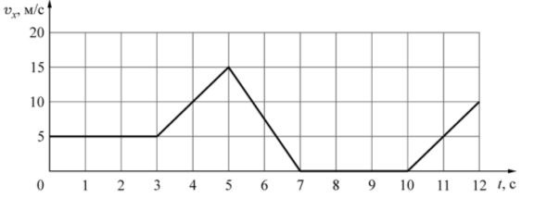
Задание 2. Тележку массой 2,5 кг, находящуюся на гладком горизонтальном столе, тянут вдоль его поверхности, прикладывая неизменную по направлению силу, равную по модулю 12 Н. Чему равен модуль ускорения тележки в инерциальной системе отсчёта, связанной со столом?
Задание 3. Пластилиновый шарик массой 100 г, движущийся со скоростью 2 м/с, сталкивается с таким же шариком, движущимся навстречу с такой же по модулю скоростью. Чему будет равен модуль скорости этих шариков после их абсолютно неупругого столкновения, если центры шариков двигались вдоль одной прямой?
Задание 4. Гидростатическое давление, создаваемое водой на горизонтальное дно бассейна без учёта давления атмосферы, равно 25 кПа. Чему равна глубина бассейна?
Задание 5. Четыре одинаковых тела малых размеров двигались вдоль оси OX. Масса каждого тела равна 80 г. В таблице представлены зависимости координат этих тел от времени t.
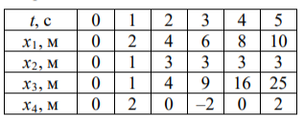
Выберите из предложенных утверждений все, которые верно отражают результаты этого опыта. В ответе укажите их номера.
1) Первое тело двигалось равноускоренно.
2) Векторная сумма сил, действующих на второе тело в интервале времени от 2 с до 5 с, равна нулю.
3) Ускорение третьего тела равно 1 м/с2 .
4) Период колебаний четвертого тела равен 2 с.
5) В момент времени 4 с кинетическая энергия первого тела была равна 0,16 Дж.
Задание 6. Мячик бросают с начальной скоростью v0 под углом α к горизонту с крыши дома высотой h (см. рисунок). Сопротивление воздуха пренебрежимо мало.
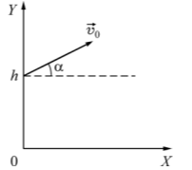
Графики А) и Б) представляют собой зависимости физических величин, характеризующих движение мячика в процессе полёта, от времени t. К каждой позиции первого столбца подберите соответствующую позицию из второго столбца и запишите в таблицу выбранные цифры под соответствующими буквами.
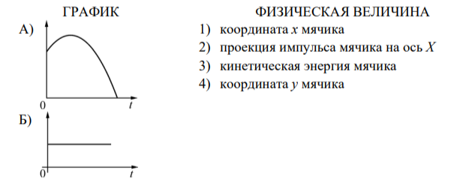
Задание 7. При охлаждении одноатомного идеального газа средняя кинетическая энергия теплового движения его молекул уменьшилась в 4 раза. Определите отношение абсолютных температур газа в конечном и начальном состояниях Т2/Т1.
Задание 8. Газ совершил работу 15 кДж и получил количество теплоты 6,2 кДж. На сколько уменьшилась при этом внутренняя энергия газа?
Задание 9. В начальный момент в сосуде под лёгким поршнем находится вещество в жидком состоянии. На рисунке показан график зависимости температуры t вещества от времени τ его нагревания и последующего охлаждения.
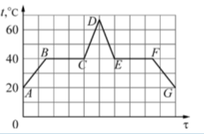
Выберите из предложенных все утверждения, которые верно отражают результаты этого опыта. В ответе укажите их номера.
1) Температура кипения вещества равна 60 °С.
2) В момент времени, соответствующий букве F графика, в сосуде находилось вещество только в жидком состоянии.
3) Участок графика ВС соответствует процессу, происходящему с увеличением внутренней энергии вещества.
4) В момент времени, соответствующий букве G графика, всё вещество находится в твёрдом состоянии.
Задание 10. В процессе расширения 1 моля разреженного гелия его внутренняя энергия всё время остаётся неизменной. Как изменяются при этом температура гелия и его давление? Для каждой величины определите соответствующий характер изменения:
1) увеличивается; 2) уменьшается; 3) не изменяется. Запишите в таблицу выбранные цифры для каждой физической величины. Цифры в ответе могут повторяться
Задание 11. К батарее с ЭДС, равной 6 В, и внутренним сопротивлением 0,5 Ом подключили резистор с сопротивлением 23,5 Ом. Чему равна сила тока в полученной электрической цепи?
Задание 12. В опыте по наблюдению электромагнитной индукции прямоугольная рамка из одного витка тонкого провода находится в однородном магнитном поле, перпендикулярном плоскости рамки. Индукция магнитного поля равномерно возрастает от нулевого значения до максимального значения Вмакс за время Т. При этом в рамке возбуждается ЭДС индукции, равная 10 мВ. Определите ЭДС индукции, возникающую в этой рамке, если при проведении аналогичного опыта Т увеличить в 2 раза, а Вмакс в 4 раза уменьшить.
Задание 13. Тень на экране от предмета, освещённого точечным источником света, имеет размеры в 1,5 раза большие, чем сам предмет. Расстояние от источника света до предмета равно 2 м. Определите расстояние от предмета до экрана.
Задание 14. Катушка индуктивности подключена к источнику тока с пренебрежимо малым внутренним сопротивлением через резистор с сопротивлением R = 80 Ом (см. рисунок). В момент t = 0 с ключ К замыкают. Значения силы тока I в цепи, измеренные в последовательные моменты времени, представлены в таблице.
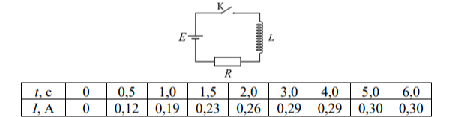
Выберите все верные утверждения о процессах, наблюдаемых в опыте.
В ответе укажите их номера.
1) Сила тока, текущего в катушке, в процессе наблюдения не изменяется.
2) Через 5 с после замыкания ключа ток в катушке полностью прекратился. 3) ЭДС источника тока составляет 24 В.
4) В момент времени t = 3,0 с модуль ЭДС самоиндукции катушки равен 0,8 В.
5) В момент времени t = 1,0 с напряжение на резисторе равно 7,6 В.

Официальный разбор заданий и ответов к тренировочной работе №2 «СтатГрад» по Физике 11 класс в формате ЕГЭ, вариант № ФИ2510201 для подготовки к экзаменам.

